CITY 1.24/II - CU RACORDARE LA COŞ
CITY 1.24/II FF - CU TIRAJ FORŢAT

Manual de utilizare
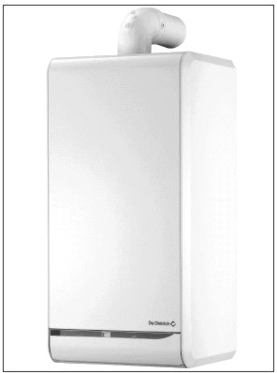

 Avertisment: buna funcţionare a cazanului este condiţionată de respectarea strictă a acestor instrucţiuni de utilizare şi întreţinere.

Instalarea şi prima punere în funcţiune a cazanului trebuie să fie făcute de către un personal de specialitate agreat de firma furnizoare. La fel, dacă este cazul, şi adaptarea la un alt tip de gaz trebuie efectuată de un personal specializat.
Aerisirea: gurile de aerisire/ventilare, obligatorie în încăperea unde este instalat cazanul, trebuie să fie conform cu normativele în vigoare.
!
Încăperea trebuie să aibă o sursă de aer proaspăt neobturabilă (excepţie tiraj forţat). (Ex. Gaz Natural: S= 0.0025 x Qi (m²) , unde Qi –Debit gaz instalat (m³/h) - CITY 2.24 GN – 0,007 ( m²) - ex. 8,5 cm x 8,5 cm)

Întreţinerea
Întreţinerea şi curăţarea cazanului trebuie efectuată cel puţin o dată pe an de către un personal profesionist. De aceea vă recomandăm să încheiaţi un contract de service şi întreţinere. Curăţarea coşului de fum şi a colectorului de condens trebuie să fie făcută cel puţin o dată pe an.

Precauţii împotriva îngheţului
Cazanul este echipat din fabrică cu un dispozitiv împotriva îngheţului. Totuşi, în cazul în care se întâmplă în timpul ierni ca, cazanul să se oprească şi există riscul de a îngheţa (închiderea radiatoarelor, întreruperea alimentării cu electricitate) vă recomandăm utilizarea unui antigel pentru a evita îngheţarea apei în instalaţia de încălzire.
Altfel, goliţi întreaga instalaţie (în ambele cazuri consultaţi-vă instalatorul).

TABLOUL DE COMANDĂ
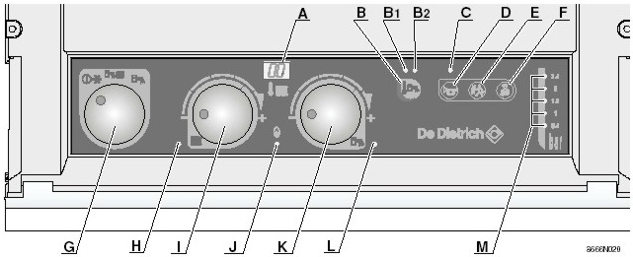

A. Afişare temperatură
B. Comutator de menţinere la temperatură a rezervorului de stocare primară
C. Led semnal avarie
D. Buton repornire (resetare)
E. Buton “coşar”
F. Buton “instalator”
G. Comutator 3 poziţii
H. Led funcţionare “încălzire”
I. Buton reglare temperatură încălzire
J. Led prezenţă flacără
K. Buton reglare apă caldă menajeră
L. Led funcţionare apă caldă menajeră
M. Afişare presiune de lucru

Modul de utilizare
- Verificaţi ca racordarea la sursa de energie electrică a cazanului să fie efectuată
- Deschideţi robinetul de alimentare cu gaz
- Poziţionaţi comutatorul G pe modul de funcţionare ales:
 : cazan oprit (cu protecţie anti-îngheţ)
 : cazan în funcţiune: modul încălzire
şi apă caldă menajeră (iarna)
 : cazan în funcţiune: numai apă
caldă menajeră (vara)
- Butonul de reglaj I – Reglează temperatura apei din instalaţia de încălzire :
- limita minimă la stânga : ≅ 40 ºC
- punt dur (economic) : ≅ 75 ºC
- limita maximă la dreapta : ≅ 90 ºC

- Butonul de reglaj K : Regează temperatura apei calde menajere
- limita minimă la stânga : ≅ 40 ºC
- punt dur : ≅ 53 ºC
- limita maximă la dreapta : ≅ 58 ºC

- Butonul B
B. Comutator de menţinere la temperatură a boilerului de apă caldă menajeră şi acivarea modului de aerisire*
Pentru CITY cu boiler şi regulator EASYMATIC
- B₁ aprins – arzătorul este pornit pentru reîncălzirea boilerului
- B₂ stins – programul de reîncălzirea nu este activată
- B₂ aprins – programul de reîncălzire boiler este activată
Pentru CITY fără regulator
- B₁ aprins – arzătorul este pornit pentru reîncălzirea boilerului
O întrerupere de curent nu modifică modul de funcţionare ales.
- Butonul D
Dacă cazanul intră în avarie (ledul C aprins), apăsaţi pe butonul D ptr. a-l reseta. Dacă nici după cea de a doua resetare cazanul nu porneşte, anunţaţi personalul specializat.
- Indicatorul de presiune M
Indică presiunea în circuitul de încălzire de la 0,5 la 2,5 bari.
Dacă ledul roşu (0,5 bari) este aprins, însemnând că în circuitul de încălzire există pierderi de apă, umpleţi circuitul cu apă cu ajutorul dispozitivului de umplere (disconector) (vedeţi pagina următoare). Verificaţi cauza pierderilor de presiune a apei (neetanşeităţi la radiatoare, îmbinări, etc.)
- Butoanele E şi F
Aceste două butoane sunt rezervate personalului de service.

Pornirea cazanului poate fi provocată de:
- o cerere de căldură de la termostatul de ambianţă, dacă acesta există.
- o cerere de căldură de la termostatul cazanului (butonul de reglare I)
- o cerere de apă caldă menajeră
- menţinerea temperaturii în rezervorul de stocare primară

În cazul în care simţiţi miros de gaz:
- închideţi robinetul de gaz
- deschideţi ferestrele
- nu umblaţi la întrerupătoare

- stingeţi toate sursele de foc
- contactaţi personalul de service şi întreţinere
- contactaţi distribuitorul de gaz

Deschiderea robinetului de gaz al cazanului
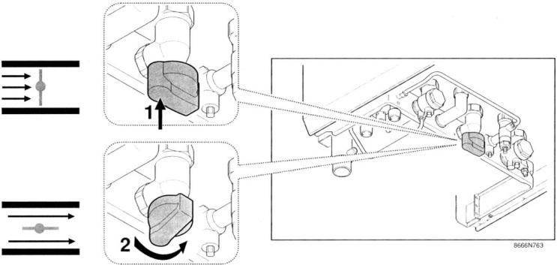
Sub cazan:
- Împingeţi maneta galbenă în sus

- Întoarceţi maneta un sfert de tur

Controlul presiunii apei în cazan

Presiunea apei în cazan trebuie să fie între 1 şi 2 bari
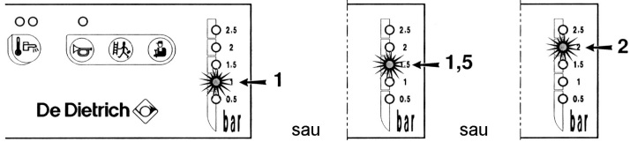

Umplerea cazanului cu apă

Sub cazan:
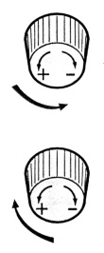
Deschideţi (+) cele 2 robinete
până obţineţi o presiune
cuprinsă între 1 şi 2 bari

Apoi

Închideţi cele 2 robinete (-)

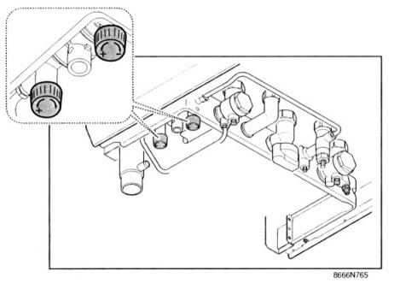

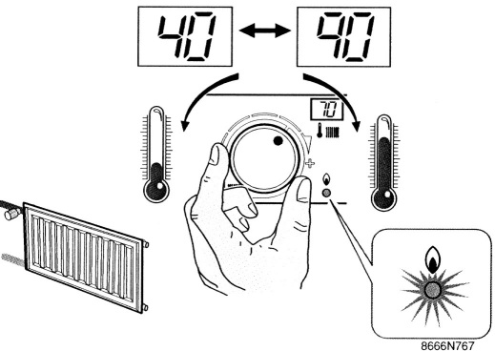

În cazul unor probleme

Verificări ce trebuie efectuate înainte de a chema personalul de service

- Arzătorul nu funcţionează
- Este frig
- verificaţi reglajul termostatului cazanului I

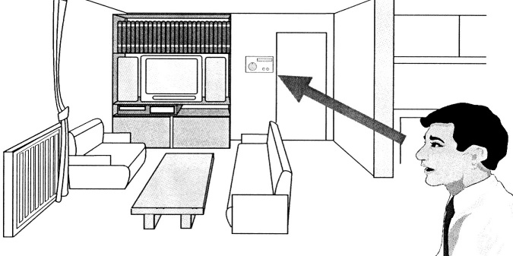
- În cazul prezenţei unui termostat de ambianţă sau a unei comenzi la distanţă (Easymatic sau Easyradio) verificaţi reglajul acestora.

- Este frig, nu este apă caldă menajeră

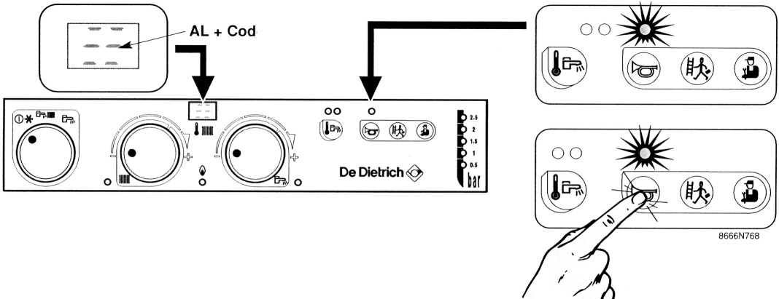

Ledul de avarie aprins

- Ridicaţi codul afişat AL + _ _
- Ţineţi apăsat butonul până se stinge butonul roşu
- Lăsaţi butonul, cazanul porneşte.
- În cazul în care problema persistă contactaţi personalul de service precizându-i problema
(AL + Codul)

- Arzătorul funcţionează, dar caloriferele sunt reci
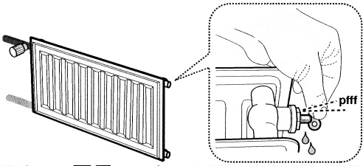
- Zgomot de aer sau de apă în radiatoare
- aerisiţi radiatoarele şi reumpleţi circuitul de încălzire cu apă (vedeţi pag. 3 ”umplerea cazanului cu apă”)
- dacă presiunea apei scade frecvent contactaţi personalul de service

- Arzătorul funcţionează dar radiatoarele sunt reci
- verificaţi buna funcţionare a pompei cazanului
- dacă problema persistă contactaţi personalul se service

- Apa caldă menajeră nu este destul de caldă
- Debitul de apă la robinet este foarte important.
Cu cât debitul la robinetul de apă caldă este mai mare cu atât temperatura scade:
- reduceţi debitul de apă la robinetul de apă caldă.
- dacă sunt deschise mai multe robinete de apă caldă închideţi unul dintre ele.

- Durează prea mult timp până ajunge apa caldă la unul dintre robinete şi deloc la altele
- Aceasta se datorează lungimii instalaţiei de apă caldă menajeră între cazan şi punctul de folosinţă. Cu cât este mai lung acest circuit, cu atât timpul necesar ca apa caldă să înlocuiască apa rece din instalaţie este mai mare.

Atunci când semnalaţi o defecţiune personalului de service, este necesar să indicaţi:
- tipul cazanului
- seria cazanului
( se găsesc pe plăcuţa lipită pe interiorul uşiţei tabloului de comandă.)
- anul fabricaţiei
(plăcuţa lipită pe interiorul cazanului)
- tipul de gaz folosit (gaz naturalsau GPL)

GARANŢIA

Achiziţionaţi un aparat DE DIETRICH şi vă vom mulţumi pentru încrederea acordată.
Ne permitem să vă atragem atenţia asupra faptului că aparatul dvs. îşi va păstra cu atât mai mult calităţile de bază cu cât va fi verificat şi întreţinut cu regularitate.
Furnizorul local şi toată reţeaua DE DIETRICH vor sta la dispoziţia dvs.

Condiţii de garanţie

Aparatul beneficiază de o garanţie contractuală pentru toate defectele de fabricaţie începând cu data de cumpărare pentru o durată de 2 ani.

Responsabilitate noastră în calitate de fabricant nu va fi valabilă în cazul unei proaste utilizări a aparatului, a unui defect sau a unei întreţineri nesatisfăcătoare, sau a instalării aparatului (este de datoria dvs. să vegheaţi ca instalarea să fie efectuată de un instalator profesionist).

Nu vom fi responsabili în cazul pagubelor materiale, pierderilor morale sau accidentelor corporale consecinţă a unei instalaţii necorespunzătoare.
Garanţia noastră contractuală este limitată la schimbarea sau la repararea numai a acelor piese recunoscute ca fiind defecte de către serviciile noastre tehnice excluzând cheltuielile privind forţa de muncă, deplasarea şi transportul.
Garanţia noastră contractuală nu acoperă înlocuirea sau repararea pieselor ca urmare a unei uzuri normale, a unei utilizări necorespunzătoare, a intervenţiilor unei persoane necalificate, a unui defect sau a unei lipse de supraveghere sau de întreţinere, a unei alimentări electrice necorespunzătoare şi a folosirii unui combustibil nepotrivit sau de proastă calitate.
Atât subansamblurile, cât şi motoarele, pompele, vasele electrice etc., nu sunt garantate decât în cazul în care nu au fost niciodată demontate.

Pentru orice problemă de funcţionare necorespunzătoare apărute pe timpul garanţiei , sesizaţi furnizorul cazanului dvs.

!!! Păstraţi factura fiscală de achiziţionare a cazanului şi certificatul de garanţie pe întreaga perioadă a garanţiei.

